Unit 4 I have big eyes 同步练习
- 看图，并根据首字母猜单词。
- 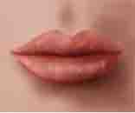 m __ __ __ __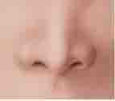 n __ __ __

- 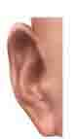 e__ __

- 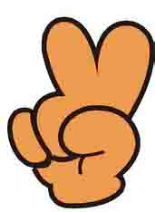 h __ __ __
- 单词词义连线。
- eye A. 脚
- mouth B. 腿
- leg C. 手
- feet D. 头
- hand E. 眼睛
- head F. 嘴
三、选出与其他选项不同类型的选项。
( ) 1. A. hello B. Hi C. hand
( ) 2. A. head B. mouth C. Hi
( ) 3. A. nose B. no C. leg
( ) 4. A. arm B. foot C. bye
( ) 5. A. face B. yes C. no

答案：
- mouth, nose, ear, hand
- 省略
- 1C; 2C; 3B; 4C; 5A

